高雄市立右昌國民中學九十六學年度第一學期第二次段考自然科試卷(A卷) 三年級
＊同學請注意：電腦塗卡時，「組別」請塗「1」，「科目」不用塗。 班級：____座號：____姓名：__________

（ ） 1.電解質的定義為：「凡溶於水能導電的化合物稱為電解質」。根據此定義，有關電解質與非電解質的敘述，下列何者正確？
（A）銅線可導電，故銅為電解質 （B）氨水導電度很小， 故氨水為非電解質 （C）氯化氫的水溶液可以導電，故氯
化氫為電解質 （D）食鹽晶體不能導電，故食鹽為非電解質。
（ ）2.某燒杯內裝有一公升1.0M的硫酸水溶液，若將下列不同莫耳數的氫氧化鈉固體加入燒杯內，均勻混合之後，何者最接近
中性（pH=7）？（A）0.5莫耳 （B）0.8莫耳 （C）1.0莫耳 （D）2.0莫耳。
（ ）3.竹筷乾餾完全的產物中，何者正確？（A）最初冒出的白煙中含有CO氣體，故不可燃 （B）殘留的固體為白色的灰燼
（C）殘留固體加熱燃燒後產生H2O和CO2 （D）殘留固體在空氣中燃燒時，只有紅熱狀態，較不起火焰。
（ ）4.（甲）Na2CO3（乙）C2H5OH（丙）CH4（丁）CaCO3（戊）NaCN；上述含碳的化合物中，屬於有機化合物的有幾種？
（A）2 （B）3 （C）4 （D）5 種。
（ ）5.有關天然氣與液化石油氣的比較敘述，下列何者錯誤？（A）兩者均為家庭中常用的主要燃料 （B）天然氣的主要成分
為CH4（C）液化石油氣在爐火燃燒使用時是呈液態（D）液化石油氣一般以筒裝供家庭使用。
（ ）6.焦炭及燃燒生成的一氧化碳都可還原氧化鐵，反應方程式分別為：
甲、2 Fe2O3＋3 C 4 Fe＋3 CO2；乙、Fe2O3＋3 CO 2 Fe＋3 CO2 。
有關這兩個方程式中，下列敘述何者有誤？（A）在甲反應中，C發生氧化是還原劑 （B）在乙反應中，CO為氧化劑 （C）
在甲反應中4莫耳的Fe2O3完全反應後可產生8莫耳的Fe（D）剛鍊得的鐵以生鐵為主。
（ ）7. 依鈉與銅在空氣中受熱燃燒的難易程度，判斷下列問題何者正確？（A）銅的活性較大 （B）鈉無法燃燒，沒有火焰 （C）
鈉燃燒後所得的氧化物為鹼性（D）銅燃燒後所得的氧化物為中性。
（ ）8.有關於酸鹼中和的反應中，下列敘述何者錯誤？（A）反應通式為：酸類＋鹼類 鹽類＋水 （B）是一種化學變
化 （C）中和的條件是H＋莫耳數等於OH－的莫耳數 （D）中和的條件是【H＋】等於【OH－】。
（ ）9.有關電解質水溶液的特性，下列敘述何者正確？（A）水溶液必為中性 （B）水溶液中陽離子的總個數必等於陰離子的
總個數 （C）水溶液必為電中性 （D）以上均正確。
（ ）10.濃硫酸與硫酸銅晶體的反應中，下列敘述何者正確？（A）濃硫酸吸收了硫酸銅晶體中的硫，轉為白色粉末狀 （B）
濃硫酸吸收了硫酸銅晶體中的結晶水，轉為白色粉末狀（C）濃硫酸吸收了硫酸銅晶體中的銅，轉為白色粉末狀 （D）
濃硫酸吸收水蒸氣，使硫酸銅粉末變成藍色晶體。
（ ）11.有四位同學做了下列的敘述：
甲：「酸鹼中和所得到的鹽類指的就是食鹽，俗稱的食鹽就是氯化鈉」。
乙：「灰石和石灰相同，都是氧化鈣，加了水後變成石灰水-氫氧化鈣」。
丙：「氫氧化鈉又稱為苛性鈉或燒鹼；碳酸鈉俗稱蘇打」。
丁：「石膏的主要成分是硫酸鈣」。
以上敘述中完全正確的是？（A）甲乙 （B）丙丁 （C）甲乙丙 （D）甲乙丙丁。
（ ）12.由下列兩反應式：
（一）C ＋ 2 CuO CO2 ＋ 2 Cu （二）2 Mg ＋ CO2 2 MgO ＋ C
判斷下列敘述何者正確？（A）在第（一）式中，C是氧化劑 （B）在第（二）式中，Mg是氧化劑 （C）對氧活性大小為：Mg＞C＞Cu （D）將燃燒中的鎂帶丟入含二氧化碳的集氣瓶中，因為二氧化碳的關係，鎂帶會立即熄滅。
（ ）13.下列各項敘述何者正確？（A）金屬與非金屬氧化物均為中性 （B）金屬氧化物為鹼性 （C）酸性的溶液中全部都是氫離子，完全沒有氫氧根離子 （D）酸鹼中和後所得到的鹽類必為中性 。
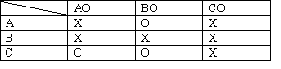
- (題組14:15)
- 取三種元素A、B、C與其氧化物、、進行反應，結果如下表所示，請回答下列14~15題：(O為有反應，X為無反應）

（ ）14.此三種元素對氧的活性大小順序為何？ (A)A＞B＞C (B)B＞C＞A (C)C＞A＞B (D)C＞B＞A。
（ ）15.另有一元素D，其對氧的活性小於A但大於B，則下列何種反應可進行？
(A) (B) (C) (D)。
《繼續下頁作答》

- (題組16:17:18)
- 下圖為工業上煉鐵的裝置，煉鐵是在高爐裡進行，反應方程式如下(未平衡）：${\text{Fe}}_{2}O_{3}\text{＋C}→\text{Fe＋}{\text{CO}}_{2}$。請回答下列16~18題
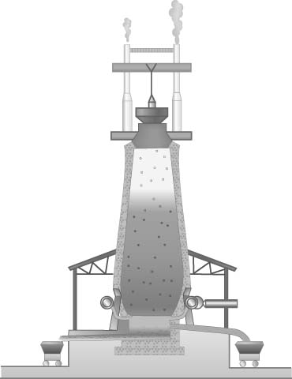
（ ）16.下列何者不是工業上煉鐵時所需的主要原料？ (A)鐵礦 (B)煤焦 (C)二氧化碳 (D)灰石。
（ ）17.請問平衡係數總和為何？ (A)10 (B)12 (C)13 (D)15。
（ ）18.反應中的氧化劑為何？ (A) (B)C (C) (D)。
- (題組19:20)
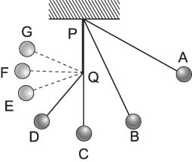
- 圖為一垂直懸掛的單擺，擺動路程為A→B→C→D‧‧‧‧，Q為一固定之細棒，擋住擺繩的運動，假設整個擺動過程無能量的損失。試根據所提供的資料，回答19～20題：

(水平)

（ ）19.當擺錘由A點自然釋放擺動到左側，達到最高點時應為圖上左側哪一點？ˉ(A)Dˉ(B)Eˉ(C)F (D)G。
（ ）20.當擺錘由C..D..E……運動至E點時，假設當時擺錘的動能與重力位能剛好相等，則∠EQF=?度ˉ(A)0ˉ(B)30ˉ(C)45ˉ
(D)60。
- (題組21:22)
- 當施2公斤重的水平推力於10公斤的木箱上，可發現此木箱從靜止慢慢加速。試根據所提供的資料，回答21～22題：（假設地面為完全光滑；1kgw＝10N）
（ ）21.受力5秒後，該木箱所具有的動能為多少焦耳？(A)0焦耳ˉ(B)100焦耳ˉ(C)500焦耳ˉ(D)1000焦耳。
（ ）22.有關推動木箱使木箱前進的敘述，下列何者不正確？ˉ(A)重力對木箱所作的功為零ˉ(B)因為所施的力不變，但有移動現象，所以木箱所具有的動能會改變ˉ(C)從0～1秒，木箱所增加的動能為20焦耳ˉ(D)從4～5秒，木箱所增加的動能為200焦耳。
- (題組23:24:25)
- 在光滑平面上有一質量為5kg的靜止物體，受20N的作用力沿水平方向推動，如圖所示。當作用力推動物體3秒後……。試根據此運動的情形，回答23～25題：
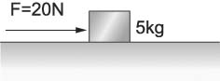
（ ）23.在3秒內，該作用力對物體作功多少焦耳？(A)0焦耳ˉ(B)180焦耳ˉ(C)360焦耳ˉ(D)720焦耳。
（ ）24.在3秒末時，物體的動能大小將為多少焦耳？(A)0焦耳ˉ(B)180焦耳ˉ(C)360焦耳ˉ(D)720焦耳。
（ ）25.在3秒之後，作用力不再對物體作用，則再經3秒後，物體動能將有何改變？ˉ(A)再增加360焦耳ˉ(B)維持第3秒時所具
有的動能不變ˉ(C)比第3秒時減少360焦耳ˉ(D)變成0焦耳。
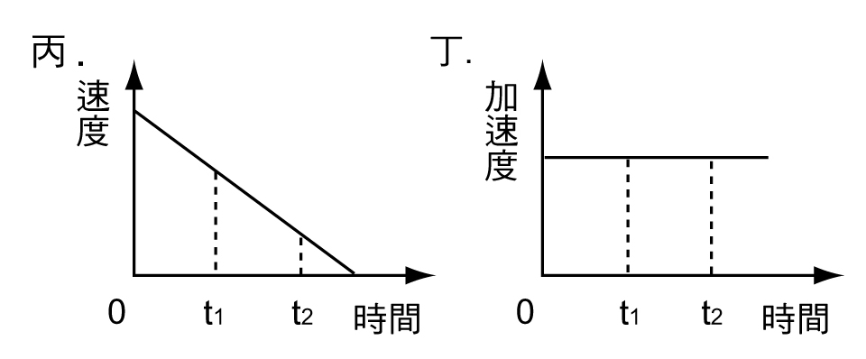
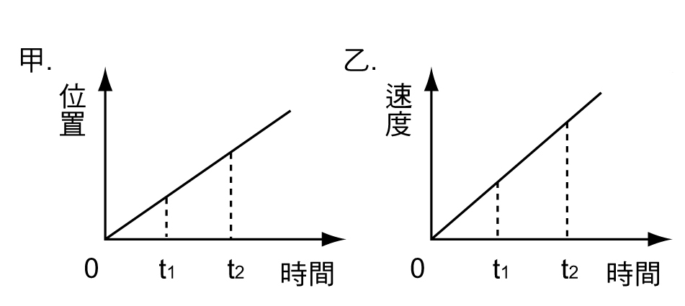
（ ）26.下列有關物體做直線運動的關係圖中，在t₁到t₂時間內，哪幾個物體具有的動能是增加的？

(A)甲乙ˉ(B)甲丙ˉ(C)乙丙ˉ(D)乙丁。
◎(題組27:28:29)
- 丁丁為了探究自己的力量到底能夠舉起多重的物體，因此設計如圖的機械組合，其中輪軸的內外圈直徑比為1：2。試根據所提供的資料，回答27～29題：(不考慮摩擦力)
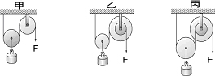
《繼續下頁作答》

（ ）27.如果要等速率吊起相同的重物時，利用哪一組機械組合最省力？ˉ(A)甲ˉ(B)乙ˉ(C)丙ˉ(D)都一樣省力。
（ ）28.將同一重物以等速率上提60公分，哪一組機械組合作的功最多？ˉ(A)甲ˉ(B)乙ˉ(C)丙ˉ(D)都一樣。
（ ）29.以乙組使重物等速率上升60公分，則丁丁需施力向下拉幾公分？ˉ(A)15ˉ(B)30ˉ(C)60ˉ(D)120。
（ ）30.有一輪軸，軸半徑為10公分，輪半徑為50公分，如圖所示。若要將100kgw的重物等速率上升20cm，則要施力往下拉幾公分？ (A)100cmˉ(B)50cmˉ(C)10cmˉ(D)200cm。
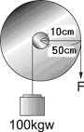

（ ）31.當施力20公斤重時，起釘桿恰可以拔動釘子，如圖所示。則下列敘述，何者錯誤？（假設桿重不計） (A)起釘桿是一種省力的工具ˉ(B)釘子的抗力為140公斤重ˉ(C)施力造成的力矩為逆時針方向ˉ(D)起釘桿是支點在中間的槓桿。
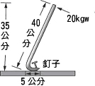

- (題組32:33)
- 有一如下利用滑輪與槓桿原理的裝置，實驗的同學需施30gw的力量才能維持系統的平衡，回答下列32~33的問題：
1cm 3cm

施力30gw

酒精 (酒精D=0.8g/cm3)

（ ）32.已知該物體在空氣中有200gw，則該物體在液體中所受到浮力大小為？ (A)10gw (B)20gw (C)30gw (D)40gw。
（ ）33.該物體的密度為？ (A)2 (B)4 (C)6 (D)8 g/cm3。
- (題組34:35)
- 關於溴水的平衡反應如下，Br${}_{2}$＋H${}_{2}$O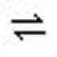H${}^{+}$＋Br${}^{－}$＋HBrO。試回答下列34~35題：
（ ）34.溶液加入何種物質可使溶液顏色加深？ (A)HCl (B)NaOH (C)CH${}_{3}$OH (D)H${}_{2}$O。
（ ）35.加入鹼性溶液下列何者正確？ (A)反應向右溶液為無色 (B)反應向右溶液為紅棕色 (C)反應向左溶液為無色 (D)反應向左溶液為紅棕色。
- (題組36:37)
- 2CrO${}_{4}$${}^{2−}$＋2H${}^{+}$Cr${}_{2}$O${}_{7}$${}^{2−}$＋H${}_{2}$O 關於該反應，試回答下列36~37題：
（ ）36.欲使溶液橘紅色加深要進行什麼處理？ (A)加水 (B)加氫氧化鈉 (C)加硫酸 (D)加食鹽水。
（ ）37.如加入某溶液使pH值增加則反應會如何進行？ (A)平衡向右移動 (B)保持原來平衡狀態 (C) 溶液由橘紅色變黃色 (D)溶液的酸性增強。
- (題組38:39:40)
◎ 有一重物100Kgw，欲將利用斜面搬至坡頂，當施力65Kgw等速率將繩子下拉10公尺時，回答下列38~40題：
(假設斜面與物體之間的摩擦阻力為定值；且1Kgw=10N)

施
力
30° 物
（ ）38.物體增加的重力位能為？ (A)500 (B)1000 (C)5000 (D)6500 焦耳。
（ ）39.磨擦力大小為？ (A)15 (B)10 (C)5 (D)0Kgw。
（ ）40.設當繩子下拉10公尺時瞬間繩子突然斷裂，當時物體由靜止下滑至坡底時動能應為？
(A)4850 (B)3500 (C) 850 (D)350焦耳。
《繼續下頁作答》
三自P.4

- 如果只考慮月球對潮汐的影響，則附圖中地球上甲、乙、丙、丁四地，海水處於滿潮的是 (A)甲丙 (B)乙丙 (C)甲乙 (D)丙丁。
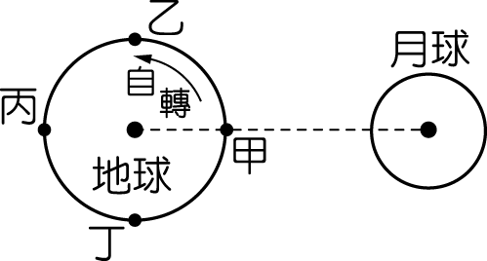
- 下列哪一種現象，一定要在夜間才可能發生？ (A)日全食 (B)日偏食 (C)日環食 (D)月全食。
- 「海底擴張學說」認為海洋地殼會往兩側移動，則舊的海洋地殼會由何處沒入地函？ (A)島弧 (B)中洋脊 (C)海溝 (D)火山島。
- 大陸漂移學說因不能說明哪一問題而不為學界接受？ (A)全球陸地可以合拼成一個完整的大陸 (B)印度大陸的古地層有冰川遺跡 (C)南極大陸發現煤層 (D)大陸漂移的動力來自何處。
- 地震發生時，下列哪一種應變措施不恰當？ (A)地震來襲時，應先關閉電源、瓦斯 (B)躲在堅固樑、柱或家具旁 (C)地震發生時，不管身在何處，都應逃往空曠的室外，以保障生命安全 (D)減低車速靠邊停車。
- 在月球本影區的觀察者，可觀察到何種食象？ (A)日全食 (B)日偏食 (C)日環食 (D)月全食。
- 觀察初一到十五間的一些月相，其陰影區看起來好像是一隻兔子，由此可知月亮雖然有公轉，但每天都是以同一面面對著地球，下列何者是最可能的原因？ (A)月球上地表的每一部分都相同 (B)月球對著地球的一面和另一面一模一樣 (C)月球每天自轉的角度和公轉的角度相同 (D)月球沒有自轉。
- 如圖中月球由丙→丁→甲的過程中，我們由地面上看到的月相變化情形如何？ (A)亮的部分漸增，且是靠西邊在亮 (B)亮的部分漸增，且是靠東邊在亮 (C)亮的部分漸小，且是靠西邊在亮 (D)亮的部分漸小，且是靠東邊在亮。
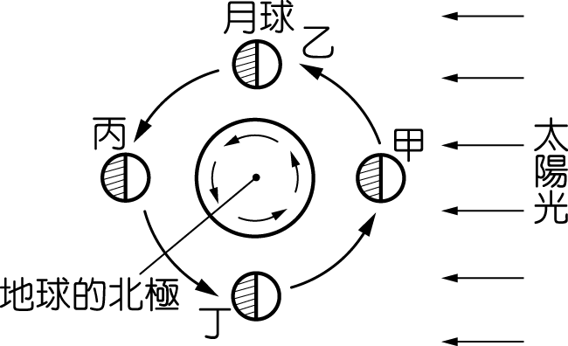
- 下列有關潮汐之敘述，何者正確？ (A)太陽質量很大，是主要引起潮水的力量 (B)潮汐的形成與月球繞地球的運轉有關，而與太陽無關 (C)當日、月、地球在一直線上時，潮汐起落幅度最小 (D)海面上升達最高點時，稱為滿潮。
- 地底的水平地層受水平方向的壓力作用下（如圖所示），可能會產生何種地質構造？ (A)正斷層和左移斷層 (B)褶皺和平移斷層 (C)褶皺和正斷層 (D)逆斷層和褶皺。
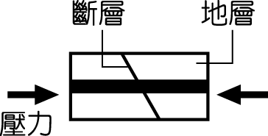
- 地球內部存在有液態的外地核。下列何者為此推論的「最佳」依據？ (A)直接從地表面向下鑽探 (B)觀察火山噴發的活動 (C)分析地震波在地下傳播速度的變化 (D)由太陽系中其他行星的結構來推測。
※.附表為 2007 年 12 月 5 日，臺灣三個海岸地區的滿、乾潮時刻表，試回答52、53題：
 | 第一次乾潮 | 第一次滿潮 | 第二次乾潮 | 第二次滿潮
高雄 | 無記錄 | 04:50 | 10:22 | 17:16
澎湖 | 02:06 | 08:23 | 14:11 | 20:25
梧棲 | 01:56 | 08:15 | 14:18 | 20:24
- 當日哪一時刻高雄的海邊正逢漲潮？ (A)上午9時 (B)中午12時 (C)下午18時 (D)晚上0時。
- 當天若要到澎湖的石滬去抓魚，應選在下列何時到達最適合？ (A)上午7時 (B)中午11時 (C)下午14時 (D)下午20時。
- 地球內部的構造中，何者的主要成分是鐵、鎳金屬？ (A)地殼 (B)軟流圈 (C)地函 (D)地核。
- 有關「大陸漂移」的相關敘述，下列何者錯誤？ (A)大陸漂移學說其構想源自南美洲東岸和非洲西岸的海岸線能契合良好 (B)韋格納認為全球大陸在 2 億多年前曾連成一體 (C)根據韋格納的大陸漂移學說得知，在 2 億多年前，大西洋尚未形成 (D)三大洋都可以找到中洋脊，是韋格納提出大陸漂移學說的證據之一。
- 板塊的移動是需要動力的，請問下列何者為板塊移動的動力？ (A)地球的自轉 (B)海面洋流的帶動 (C)地球內部熾熱物質的對流 (D)太陽和月球的吸引力。
- 根據海底擴張學說推測，海底的何處湧出大量岩漿形成新的海洋地殼？ (A)海溝 (B)火山島 (C)島弧 (D)中洋脊。
題目共60題
三自P.5

- 超音波探測發現下列哪一種海底地形之後，建立了海底擴張學說的基礎？ (A)海底平原 (B)海底珊瑚礁 (C)中洋脊 (D)大陸棚。
- 如圖中，某研究船在大西洋海底五個地點採得海洋地殼的岩石標本，經定年分析後得知，它們的地質年齡分布有一定的趨勢。下列選項何者可代表此一趨勢？
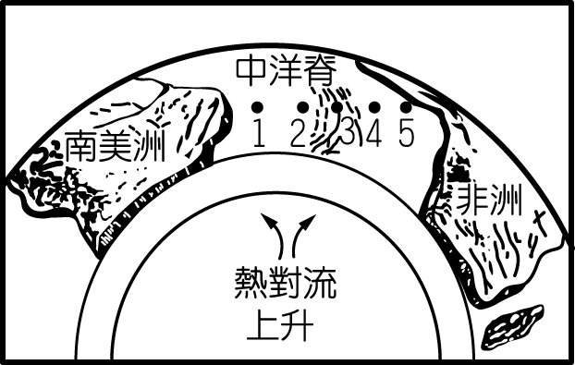
((A)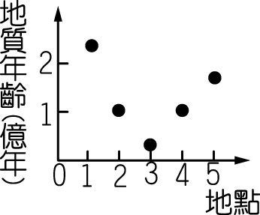 (B)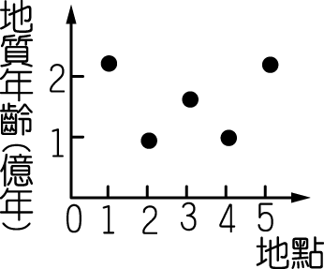 (C)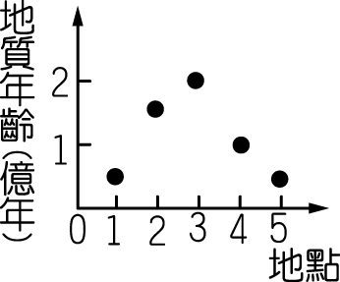 (D)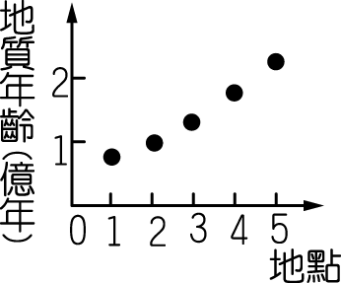
- 下列何圖為正確的地函熱對流？
(A)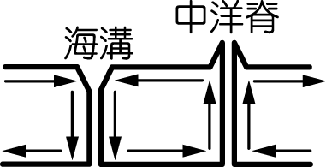 (B)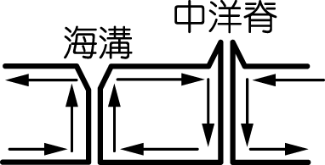 (C)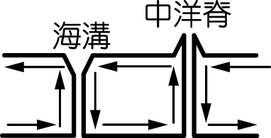 (D)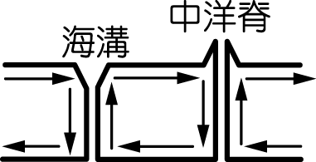

三年 班 座號： 姓名
高雄市立右昌國民中學九十六學年度第一學期第三次段考自然科試卷（Ａ－）
※同學請注意：電腦塗卡時，「組別」請塗「１」，「科目」不要塗。
一、選擇題：
（ ）1.若1公斤重＝10牛頓，今以20牛頓的力，將1公斤重的物體上提2公尺，則施力對物體做功多少焦耳﹖ (A)20 (B)40 (C)200 (D)400。
（ ）2.甲、乙兩物質量比1：3，速率比3：2，則兩物動能比為 (A)1：2 (B)2：1 (C)3：4 (D)1：6。
（ ）3.甲、乙兩物質量比2：3，高度比4：3，則兩物重力位能比為 (A)8：9 (B)9：8 (C)16：27 (D)1：1。
（ ）4.質量2kg的靜止物體，在光滑平面上受6牛頓外力作用4秒，則下列敘述何者錯誤﹖ (A)加速度為3m/s² (B)位移為24m (C)4秒後速率為12m/s (D)外力所做的功＝重力位能的增加。
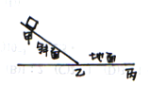
（ ）5.若1公斤重＝10牛頓。今施力將4公斤重物體上提10公尺高度，再自由落回地面，則下列敘述何者錯誤﹖ (A)上提過程外力做功400焦耳 (B)在高處時，物體不受重力作用 (C)物體自由落地，需時1秒 (D)著地時速率10m/s。
（ ）6.如右圖，甲乙間為光滑斜面，乙、丙間為粗糙平面。今將物體置於甲點，
沿斜面自由滑下。由於摩擦力作用，物體最後停止在丙點。則物體在甲乙
之間滑動過程 (A)動能增加，重力位能減少 (B)動能增加，重力位能不變
(C)動能不變，重力位能減少 (D)動能減少，重力位能不變。
（ ）7.承上題選項，物體在乙、丙之間滑動過程為何﹖
（ ）8.能量互相轉換時，通常都會有那一種形式的能量伴隨產生﹖ (A)動能 (B)重力位能 (C)熱能 (D)光能。
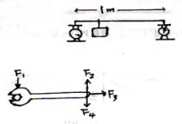
（ ）9.如右圖，一輕桿（重量不計）長1公尺，兩端各置於磅秤上，一物體掛在
左端0.3m處，見右端磅秤讀數3kgw，則該物體重量為若干kgw﹖
(A)3 (B)7 (C)10 (D)14。
（ ）10.使用施力點在中間的掃把掃地，可以
(A)省時 (B)省力 (C)省功 (D)省錢。
（ ）11.如右圖，使用扳手，栓緊螺絲，使用何力最好﹖
(A)F₁ (B)F₂ (C)F₃ (D)F₄。
（ ）12.重100kgw之重物，掛在軸上，並在輪上施力下拉。若輪軸半徑比4：1，
則施力大小至少為 (A)12.5 (B)25 (C)50 (D)100 kgw。
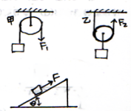
（ ）13.承上題，若施力在輪上轉1圈，繩下降40cm，則同時軸應轉幾圈﹖重物上升幾cm﹖ (A)4圈，40cm (B)1圈，40cm (C)1圈，10cm (D)1/4圈，10cm。
（ ）14.如右圖，利用甲、乙兩機械，抬一質量500克物體，若不計滑輪重，
則F₁與F₂關係為何﹖ (A)F₁＝F₂ (B)F₁＝2F₂ (C)2F₁＝F₂ (D)以上皆非。
（ ）15.承上題，若圖中每個滑輪重100gw，則F₁與F₂關係為何？
(A)F₁＝F₂ (B)F₁＝2F₂ (C)F₁＜2F₂ (D)F₁＜2F₂。
（ ）16.如右圖，光滑斜面長5m，高3m。欲將重10kgw之物沿斜面底上推至頂，
下列敘述何項正確﹖ (A)圖中外力F至少6kgw (B)過程中外力做功400
焦耳 (C)圖中角愈大，愈省力 (D)使用斜面，可以省功。（1kgw＝10Nt）

（ ）17.下列各機械圖中，W表同一物重，F表施力，則何圖所需F最小﹖
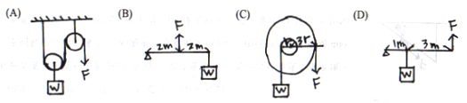
(A) (B) (C) (D)

（ ）18.承上題，何圖所需F最大﹖
（ ）19.使用下列那一種工具時，必定省力﹖ (A)水泥工的獨輪車 (B)中國桿秤 (C)麵包夾 (D)汽車後輪傳動軸。
（ ）20.同一運動中的車子，當速率為90km/hr時所含的動能是30km/hr時的 (A)3 (B)6 (C)9 (D)12 倍。
（ ）21.反應：N₂＋H₂NH₃，何者正確﹖ (A)N₂、H₂、Fe皆為反應物 (B)由此反應物，可預測反應的快慢 (C)加入更多Fe，可使生成物產量增加 (D)在N₂、H₂和NH₃前，分別列出1、3、2即可平衡方程式。
（ ）22.已知溫度T℃為橫座標，反應所需時間的倒數為縱座標，則下列何者正確﹖
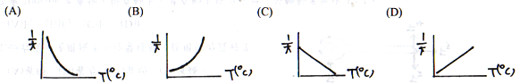
(A) (B) (C) (D)

（ ）23.一定量的貝殼和鹽酸反應，下列那一組冒出氣泡速率最快﹖ (A)粉狀貝殼＋0.2M鹽酸 (B)原狀貝殼＋0.2M鹽酸 (C)粉狀目殼＋1M鹽酸 (D)原狀貝殼＋1M鹽酸。
（ ）24.已知平衡方程式：2CrO＋2H＋CrO＋H₂O。今若在鉻酸鉀溶液中滴入鹽酸，則 (A)平衡向右，變為橙色 (B)平衡向右，變為黃色 (C)平衡向左，變為橙色 (D)平衡向左，變為黃色。
（ ）25.有一反應AB＋D＋E→AD＋EB，經下列三步驟進行。甲：AB＋2C→AC＋CB。乙：AC＋D→AD＋C，丙：CB＋E→EB＋C，則推知本反應的催化劑為 (A)AB (B)CB (C)C (D)D。
（ ）26.碳酸鈉Na₂CO₃水溶液中，正電荷總電量和負電荷總電量的比為 (A)1：1 (B)1：2 (C)2：1 (D)3：1。
（ ）27.PH＝2溶液中的[H＋]為PH＝5溶液中的[H＋]的若干倍﹖ (A)3 (B)10³ (C)10^{－3} (D)2.5。
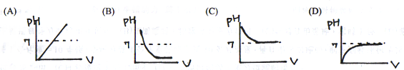
（ ）28.取濃鹽酸少許，不斷加水稀釋。則其PH值與溶液體積V關係圖為
(A) (B) (C) (D)

（ ）29.銅片、硫酸、氧化鈣、葡萄糖水溶液，硝酸鉀、氨氣，以上6種屬於電解質者共有 (A)1 (B)2 (C)3 (D)4種。
（ ）30.取1M鹽酸20ml恰可中和氫氧化鈉40ml。在此酸鹼中和實驗，何者錯誤﹖ (A)鹽酸宜置入滴定管 (B)尚未滴定前，酚酉太加入錐形瓶呈紅色 (C)[NaOH]＝2M (D)本反應為放熱的化學變化。
（ ）31.下列那一組金屬氧化時，會在表面生成緻密的氧化物，可防止內部金屬再被氧化﹖ (A)Na、K (B)Zn、Al (C)Cu、Fe (D)Mg、Ca。

（ ）32.氧化鈣、氧化鈉、氧化鋅、氧化銅四種金屬氧化物中，最活潑，且為最強的氧化劑的是 (A)氧化銅 (B)氧化鋅 (C)氧化鈉 (D)氧化鈣。
（ ）33.若將點燃的鎂，投入裝有二氧化碳的集氣瓶中，則 (A)熄滅 (B)鎂被還原 (C)產生藍紫色火焰 (D)反應後，瓶壁有黑色碳粒。
（ ）34.三種金屬X、Y、Z，其氧化物分別為XO、YO、ZO。已知(1)X＋ZO→XO＋Z (2)Y＋ZO→無反應，則此三種金屬對氧的活性順序為 (A)X＞Y＞Z (B)X＞Z＞Y (C)Y＞Z＞X (D)Z＞Y＞X。
（ ）35.市售衛生筷，常加入下列何物漂白，以致於殘留酸性物質﹖ (A)次氧酸鈉 (B)過氧化氫 (C)二氧化硫 (D)碳酸鉀。
（ ）36.用筷子著稀飯的濃湯在乾淨白布上寫字，等字乾了就看不見了。今若想讓白布上的字顯現出來，可噴灑 (A)稀碘酒 (B)本氏液 (C)酒精 (D)醋。
（ ）37.欲檢驗有機化合物中的碳和氫，可用燃燒法再配合下列那些試料﹖(甲)石蕊試紙(乙)澄清石灰水(丙)酚紅指示物(丁)氯化亞鈷試紙。 (A)甲乙 (B)乙丁 (C)甲丙 (D)丙丁。
（ ）38.下列敘述 (A)95無鉛汽油的爆震程度比92小 (B)家庭天然氣的主要成分為C₃H₈ (C)筒裝瓦斯內的主要成分為甲烷 (D)煉油廠利用過濾法將原油提煉出石化原料。正確者為 (A)A (B)B (C)C (D)D。
（ ）39.製造肥皂的過程中，不需要用到下列那一物種﹖ (A)脂肪 (B)氫氧化鈉 (C)濃硫酸 (D)濃食鹽水。
（ ）40.製造乙酸戊酯的過程，下列敘述何種錯誤﹖ (A)宜間接加熱 (B)應加數滴濃硫酸 (C)取出試管聞出特殊香味 (D)加水入試管後，下層即為酯類。

- 如果只考慮月球對潮汐的影響，則附圖中地球上甲、乙、丙、丁四地，海水處於滿潮的是 (A)甲丙 (B)乙丙 (C)甲乙 (D)丙丁。
- 下列哪一種現象，一定要在夜間才可能發生？ (A)日全食 (B)日偏食 (C)日環食 (D)月全食。
- 「海底擴張學說」認為海洋地殼會往兩側移動，則舊的海洋地殼會由何處沒入地函？ (A)島弧 (B)中洋脊 (C)海溝 (D)火山島。
- 大陸漂移學說因不能說明哪一問題而不為學界接受？ (A)全球陸地可以合拼成一個完整的大陸 (B)印度大陸的古地層有冰川遺跡 (C)南極大陸發現煤層 (D)大陸漂移的動力來自何處。
- 地震發生時，下列哪一種應變措施不恰當？ (A)地震來襲時，應先關閉電源、瓦斯 (B)躲在堅固樑、柱或家具旁 (C)地震發生時，不管身在何處，都應逃往空曠的室外，以保障生命安全 (D)減低車速靠邊停車。
- 在月球本影區的觀察者，可觀察到何種食象？ (A)日全食 (B)日偏食 (C)日環食 (D)月全食。
- 觀察初一到十五間的一些月相，其陰影區看起來好像是一隻兔子，由此可知月亮雖然有公轉，但每天都是以同一面面對著地球，下列何者是最可能的原因？ (A)月球上地表的每一部分都相同 (B)月球對著地球的一面和另一面一模一樣 (C)月球每天自轉的角度和公轉的角度相同 (D)月球沒有自轉。
- 如圖中月球由丙→丁→甲的過程中，我們由地面上看到的月相變化情形如何？ (A)亮的部分漸增，且是靠西邊在亮 (B)亮的部分漸增，且是靠東邊在亮 (C)亮的部分漸小，且是靠西邊在亮 (D)亮的部分漸小，且是靠東邊在亮。
- 下列有關潮汐之敘述，何者正確？ (A)太陽質量很大，是主要引起潮水的力量 (B)潮汐的形成與月球繞地球的運轉有關，而與太陽無關 (C)當日、月、地球在一直線上時，潮汐起落幅度最小 (D)海面上升達最高點時，稱為滿潮。
- 地底的水平地層受水平方向的壓力作用下（如圖所示），可能會產生何種地質構造？ (A)正斷層和左移斷層 (B)褶皺和平移斷層 (C)褶皺和正斷層 (D)逆斷層和褶皺。
- 地球內部存在有液態的外地核。下列何者為此推論的「最佳」依據？ (A)直接從地表面向下鑽探 (B)觀察火山噴發的活動 (C)分析地震波在地下傳播速度的變化 (D)由太陽系中其他行星的結構來推測。
※.附表為 2007 年 12 月 5 日，臺灣三個海岸地區的滿、乾潮時刻表，試回答52、53題：
 | 第一次乾潮 | 第一次滿潮 | 第二次乾潮 | 第二次滿潮
高雄 | 無記錄 | 04:50 | 10:22 | 17:16
澎湖 | 02:06 | 08:23 | 14:11 | 20:25  題目共60題
梧棲 | 01:56 | 08:15 | 14:18 | 20:24
- 當日哪一時刻高雄的海邊正逢漲潮？ (A)上午9時 (B)中午12時 (C)下午18時 (D)晚上0時。
- 當天若要到澎湖的石滬去抓魚，應選在下列何時到達最適合？ (A)上午7時 (B)中午11時 (C)下午14時 (D)下午20時。
- 地球內部的構造中，何者的主要成分是鐵、鎳金屬？ (A)地殼 (B)軟流圈 (C)地函 (D)地核。
- 有關「大陸漂移」的相關敘述，下列何者錯誤？ (A)大陸漂移學說其構想源自南美洲東岸和非洲西岸的海岸線能契合良好 (B)韋格納認為全球大陸在 2 億多年前曾連成一體 (C)根據韋格納的大陸漂移學說得知，在 2 億多年前，大西洋尚未形成 (D)三大洋都可以找到中洋脊，是韋格納提出大陸漂移學說的證據之一。
- 板塊的移動是需要動力的，請問下列何者為板塊移動的動力？ (A)地球的自轉 (B)海面洋流的帶動 (C)地球內部熾熱物質的對流 (D)太陽和月球的吸引力。
- 根據海底擴張學說推測，海底的何處湧出大量岩漿形成新的海洋地殼？ (A)海溝 (B)火山島 (C)島弧 (D)中洋脊。

- 超音波探測發現下列哪一種海底地形之後，建立了海底擴張學說的基礎？ (A)海底平原 (B)海底珊瑚礁 (C)中洋脊 (D)大陸棚。
- 如圖中，某研究船在大西洋海底五個地點採得海洋地殼的岩石標本，經定年分析後得知，它們的地質年齡分布有一定的趨勢。下列選項何者可代表此一趨勢？
((A) (B) (C) (D)
- 下列何圖為正確的地函熱對流？
(A) (B) (C) (D)
題目共60題

